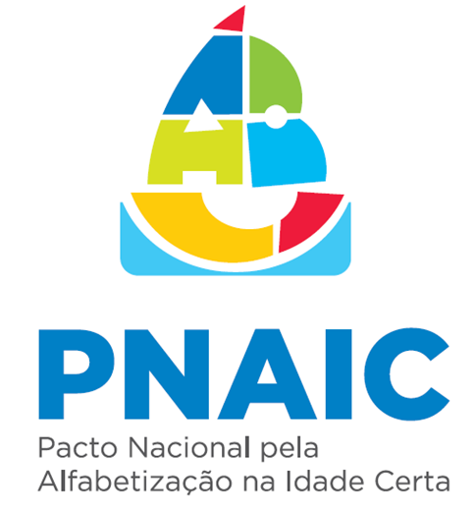

PLANEJANDO A FORMAÇÃO – Atividade para o turno da tarde de 24/11/2017

Vamos pensar na apresentação?
Como posso organizar o espaço físico para fazer a apresentação de todos os envolvidos?
Quais recursos didáticos vou utilizar?
- A recepção dos professores é um momento muito importante. Pense em alguma dinâmica que possa ser utilizada para se fazer a apresentação do professor formador regional e dos professores formadores locais. Nessa apresentação é importante se destacar, por exemplo:
- Quem é o professor
- Onde trabalha (escola, cidade)
- Quanto tempo atua na Educação infantil
- Formação acadêmica

- Importante, também, no início do curso, levantar as expectativas dos professores em relação ao PNAIC 2017 – Educação infantil. Pense em alguma estratégia para registrar e discutir essas expetativas.
- A seguir, deve-se apresentar a estrutura da formação: carga horária, conteúdos, material didático, moodle, forma de avaliação etc.

Vamos conversar sobre a Educação infantil

Um dos primeiros temas a ser discutido na formação é os direitos de aprendizagem na Educação Infantil. É interessante, na roda de conversa, analisar se os professores já ouviram falar sobre esses direitos e o que acham deles. Verificar se já conhecem a BNCC, RCNEI e outros documentos oficiais que tratam da Educação Infantil. Sobre isso, quais questionamentos seriam pertinentes?
Ainda, sobre a conversa sobre a Educação Infantil, um dos temas a se trabalhar é a concepção que os professores têm sobre Educação Infantil, Infância e criança. Quais estratégias você pode utilizar para coletar essas concepções e socializá-las?

Após a conversa sobre os temas infância, educação infantil e criança, o professor poderá fazer a apresentação dos conceitos teóricos sobre esses temas. Pense em estratégias para essa apresentação. Que recursos didáticos podem ser utilizados? Que interações podem ser estabelecidas entre o professor formador regional e os professores formadores locais?
Observação: É importante que haja bastante diálogo entre os participantes, aproveitando sempre suas experiências de trabalho no Educação Infantil e/ou no trabalho com a formação de professores.
Após o fechamento desse tema, é introduzido caderno zero da formação (Apresentação dos materiais da UFMG: http://www.projetoleituraescrita.com.br/publicacoes/colecao/). Nesse momento serão discutidos: o que é ser professor e a formação e profissão docente. Pense como podem organizar a discussão desses temas.
A seguir, são apresentados os fundamentos teóricos desses temas. Como será essa apresentação?
Após a apresentação, são colocados os seguintes questionamentos aos professores:

- A forma como sua instituição se organiza tem favorecido a construção coletiva do conhecimento pela equipe de profissionais?
- Há espaços e tempos para analisar e refletir as práticas pedagógicas?
- Que saberes a prática cotidiana, tal como ela se apresenta, tem construído?

Qual a dinâmica que pode ser estabelecida para essas discussões? E a forma de socialização?

A formação do dia 24/11 foi destinada às discussões/reflexões sobre o trabalho com a Matemática na Educação Infantil, destacando o conhecimento matemático a partir das histórias infantis. Sugerimos que faça o mesmo em seu polo de atuação.

Roda da Conversa: Antes do início da apresentação dos conteúdos é importante conversar com os participantes:
- Qual a relação que os professores têm com a Matemática? Qual o sentimento que possuem sobre a Matemática?
- O que se trabalha de Matemática na Educação Infantil?
- Qual o papel das histórias infantis na construção do conhecimento matemático na Educação Infantil?
Quais outros assuntos podem ser explorados nessa roda da conversa?

Vamos falar sobre Matemática e cultura?

- Quais discussões prévias podem orientar a apresentação desse tema?
- O que dizem as Diretrizes Curriculares Nacionais para a Educação Infantil sobre a Matemática?
- É importante enfatizar que o trabalho com a Matemática não se restringe somente à quantidade, mas também envolve espaço, formas, grandezas, medidas, tratamento da informação, sendo que todos esses conteúdos são trabalhos de forma articulada.

Vamos falar sobre literatura infantil em conexão com a Matemática

- Antes de apresentar o tema, seria interessante conversar com os participantes solicitando experiências sobre o trabalho com a Matemática por meio da literatura infantil.

- Estabelecer estratégias para discussão do vídeo “Os contos que as caixas contam” e das histórias infantis apresentadas nessa formação, como as centopeias e seus sapatinhos e as três partes. Que questionamentos podem ser feitos? Quais os conteúdos de Matemática trabalhados nessas histórias? Quais outras atividades podem ser exploradas utilizando essas histórias infantis?

- Como o tangram pode ser utilizado na Educação Infantil?

Elaborando a pauta da formação do dia 27/11/2017

- Estabelecer o(s) objetivo(s) gerais e específicos;
- Descrever os materiais a serem utilizados (textos, vídeos, etc.)
- Descrever as etapas do dia de formação e estimar uma carga horária. Por exemplo:
Etapa 1: Apresentação dos participantes – (30 minutos). Descrever como será a apresentação.
- Descrever como serão feitos os registros das discussões.
- Descrever como será feita a avaliação dos trabalhos no dia.

Bom trabalho!

